Seminarska naloga pri predmetu:
Osnove uporabe in delovanja zdravil
HALDOL
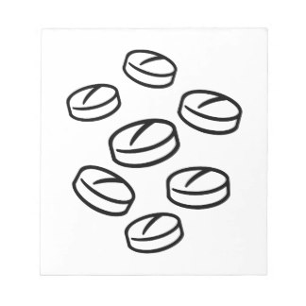

- UVOD
V seminarski nalogi bom predstavila zdravilo Haldol, ki obstaja v obliki tablet 2mg in 10mg ter v obliki peroralnih kapljic 2mg/1ml in 10mg/1ml. Zdravilo Haldol proizvaja KRKA, tovarna zdravil. Zdravilo bom predstavila v obliki tablet.
- Ime zdravila
Poznamo različne vrste:

Haldol tablete 2 mg
Haldol tablete 10 mg
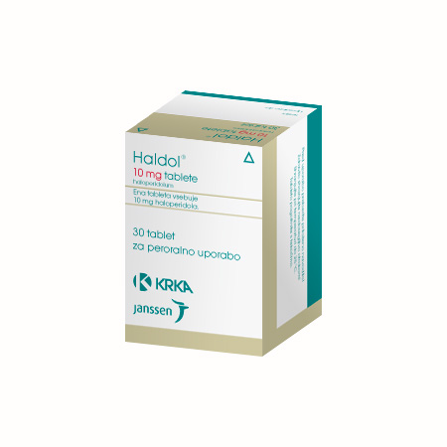
Haldol peroralne kapljice 2 mg/1 ml
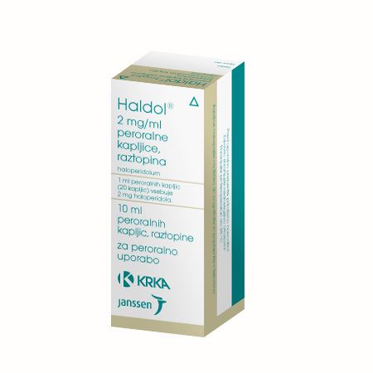
Haldol peroralne kapljice 10 mg/1 ml
Ime zdravilne učinkovine je Haloperidol.

- Kaj je zdravilo Haldol
Zdravilo Haldol spada v skupino antipsihotikov (imenovanih tudi nevroleptiki). Ta zdravila delujejo na živčne poti in specifična področja možganov ter pomagajo odpravljati določena kemična neravnovesja v možganih, ki povzročajo bolezenske simptome.
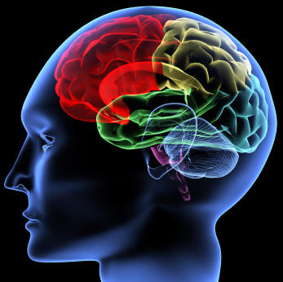

- Za kaj ga uporabljamo
Zdravilo Haldol je namenjeno za zdravljenje in preprečevanje duševnih motenj, za katere je značilno, da slišite, vidite ali čutite stvari, ki jih v resnici ni, da napačno razmišljate, da ste neobičajno sumničavi, da ne najdete stika z okolico.
Namenjen je tudi za zdravljenje hudega motoričnega nemira, ki se pojavi pri bolezenskih stanjih kot so privzdignjeno razpoloženje (manija), duševna manjrazvitost, shizofrenija in odvisnost od alkohola.

Zdravilo Haldol je namenjeno še za zdravljenje hude tesnobe z motoričnim nemirom (agitacija), agresivnosti in tavanja pri starejših ter bolezenskega stanja za katerega so značilni sunkoviti nekoordinirani zgibki telesa (chorea). Uporabljamo ga tudi za zdravljenje nenadzorovanih gibov (tikov), jecljanja, trdovratnega kolcanja in vedenjskih motenj otrok.
- Količinska sestava
Ena tableta vsebuje 2 mg ali 10 mg haloperidola.
Pomožni snovi:
Haldol 2 mg tablete:
- laktoza: 60,6 mg/tableto
- saharoza: 10,0 mg/tableto

- FARMACEVTSKA OBLIKA
Haldol tablete 2 mg: svetlo rumene, okrogle, rahlo izbokle, z razdelilnim križem na
eni strani.
Haldol tablete 10 mg: svetlo rumene, okrogle, rahlo izbokle, z razdelilno rto na eni
strani.

- POMOŽNE SNOVI
- Pomožne snovi Haldol tablet po 2 mg: laktoza monohidrat, saharoza, kinolinsko
rumeno barvilo (E 104), koruzni škrob, smukec, hidrogenirano rastlinsko olje.
- Pomožne snovi Haldol tablet po 10 mg: kalcijev hidrogenfosfat dihidrat, koruzni
škrob, kinolinsko rumeno barvilo (E 104), magnezijev stearat.

- DOZIRANJE IN NAČINI UPORABE
ODRASLI:
Začetni odmerek je dvakrat do trikrat na dan po 0,5 mg do 2 mg pri zmernih simptomih in 3 mg do 5 mg pri hudih simptomih. Če želenega učinka ne dosežemo in bolnik zdravilo dobro prenaša, odmerke postopno povečujemo glede na bolnikovo odzivnost. Za posamezne bolnike so potrebni tudi večji odmerki. Dajanje velikih odmerkov,
60 mg in več, mora biti predpisano strogo individualno in lahko traja samo določen čas. Velike odmerke smemo dajati le osebam, ki nimajo drugih bolezni.
Otroci (starejši od 3 let):
Shizofrenija in vedenjske motnje s psihotičnimi simptomi
Dnevni odmerek je 0,05 mg/kg do 0,15 mg/kg telesne mase. Pri posameznih hudo psihotičnih otrocih lahko odmerek tudi povečamo.
Vedenjske motnje brez psihoz in tiki
Dnevni odmerek je 0,05 mg/kg do 0,075 mg/kg telesne mase.
Priporočljivo je, da tablete Haldol dajemo pred jedjo z malo tekočine.
Za odmerke, ki se jih ne da realizirati s to jakostjo, so na voljo Haldol peroralne kapljice.

- INDIKACIJE
Odrasli:
- shizofrenija, paranoja, akutna stanja zmedenosti;
- psihomotorična agitacija pri maniji, demenci, duševni manjrazvitosti, shizofreniji, odvisnosti
od alkohola;
- agitacija, agresivnost in tavanje pri starejših;
- horeatični gibi;
- tiki, jecljanje in kolcanje.

Otroci:
- shizofrenija;
- vedenjske motnje;
- tiki.

- KONTRAINDIKACIJE
Bolnik ne sme jemati zdravila v naslednjih primerih:
pri preobčutljivosti za haloperidol ali druge sestavine zdravila, hudih motnjah
zavesti, akutnih zastrupitvah z zaviralci osrednjega živčnega sistema (alkoholom,
antidepresivi, nevroleptiki, sedativi, anksiolitiki, hipnotiki in narkotiki),
Parkinsonovi bolezni, lezijah bazalnih ganglijev.
Haldola ne dajemo otrokom do tretjega leta starosti.

- NEŽELJENI STRANSKI UČINKI
Zelo pogosti:
- ekstrapiramidne motnje (neobičajni mišični gibi ali otrplost, tresenje in nemir, hitro premikanje ali krožni gibi očesa, ojačani mišični refleksi),
- prekomerni gibi telesa oziroma udov (hiperkinezija),
- glavobol,
- huda tesnoba (agitacija),
- nespečnost.
Pogosti:
- zvečana telesna masa, znižana telesna masa
- nehoteni zgibki jezika, obraza, ust, ustnic, trupa in okončin (tardivna diskinezija), krožni gibi očesa, motena sposobnost gibanja (diskinezija, bradikinezija, hipokinezija), občutek mišične napetosti (akatizija), zvečan in/ali nepravilen tonus mišic (hipertonija in/ali distonija), pretirana zaspanost (somnolenca), maskast obraz, tresenje (tremor), omotica,
- motnje vida,
- zaprtost, suha usta, prekomerno slinjenje, bruhanje, občutek siljenja na bruhanje (navzea),
- zastoj urina,
- izpuščaj,
- neješčnost (anoreksija),
- nenormalni jetrni testi,
- motnje erekcije,
- depresija, psihotične motnje.
Občasni:
- hitro bitje srca,
- znižana koncentracija belih krvnih telesc,
- krči, ki se kažejo s hudim tresenjem dela telesa ali celega telesa, parkinsonizem, nezmožnost gibanja, rigidnost mišic v smislu zobatega kolesa, pretirana umirjenost, nehoteno krčenje mišic,
- nejasen vid,
- težko dihanje,
- preobčutljivost na sončno svetlobo, koprivnica, srbenje, prekomerno znojenje,
- enostranski krč vratnih mišic, rigidnost mišic, mišični krči, mišično-skeletna okorelost,
- znižan krvni tlak,
- motnja drže, prekomerno zvišana telesna temperatura, otekline,
- preobčutljivost,
- vnetje jeter, zlatenica,
- izostanek menstruacije, boleča menstruacija, izcedek iz prsi, občutek neugodja v dojkah, boleče dojke,
- zmedenost, zmanjšana želja po spolnosti, izostanek želje po spolnosti, nemirnost.

- MEDSEBOJNO DELOVANJE Z DRUGIMI ZDRAVILI

- Kombinacija z litijevimi solmi lahko, vendar zelo redko, povzroči poslabšanje
ekstrapiramidnega sindroma ali pojav znakov, značilnih za zastrupitev z litijem ali
za maligni nevroleptini sindrom.
- Haloperidol okrepi delovanje alkohola, sedativov, hipnotikov, narkotikov in
anestetikov.

- NAVODILA ZA SHRANJEVANJE
- Zdravilo shranjujte pri temperaturi do 25 °C.
- Zdravilo shranjujte nedosegljivo otrokom.
- LITERATURA
3.12.2015:
http://www.zdravila.net/navodilo.php?navodilo=s-002858.pdf&dir=smpc http://www.cbz.si/cbz/bazazdr2.nsf/o/91559559014C6EC8C12579C2003F52D0/$File/s-016031.pdf
http://www.krka.si/sl/zdravila-in-izdelki/zdravila-na-recept/haldoltablete/1335/#title 3.12.2015
Slike:
- Google

